QUÍMICA ORGÁNICA

FAMILIAS DE COMPUESTOS

HIDROCARBUROS | Sólo C-H | Alcanos  Alquenos  Alquinos  Alicíclicos-Ciclos  Hidrocarburos aromáticos
SUSTANCIAS OXIGENADAS | Existen uniones C-O | Alcoholes  Éteres  Cetonas  Aldehídos  Ácidos carboxílicos  Ésteres

- Cada grupo funcional tiene una prioridad y una terminación característica:
FUNCIÓN | TERMINACIÓN
Ácido | -oico
Éster | -ato
Aldehído | -al
Cetona | -ona
Alcohol | -ol
Éter | -eter
Alqueno | -eno
Alquino | -ino
Alcano | -ano

Los C tienen exactamente 4 enlaces, de manera que las únicas posibilidades son:
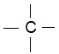 |  | 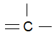

FORMULACIÓN Y NOMENCLATURA

- Las moléculas orgánicas constan de un esqueleto carbonado, y frecuentemente algunas de las funciones ya mencionadas.
- El nombre está formado por un prefijo que indica cuantos C tiene la cadena principal (tabla de más abajo), y una terminación que indica el grupo funcional que contiene
- Para elegir la cadena principal hay que tener en cuenta varios factores:
  - debe contener el mayor número de C
  - los números localizadores de las ramificaciones deben ser los más bajos
  - debe contener el mayor número posible de dobles y triples enlaces
  - debe contener el mayor número de sustituyentes
  - El nombre de los sustituyentes de la cadena principal se obtiene cambiando la terminación por el sufijo “-ilo”:

CH₄ | Metano |  | CH₃- | Metilo  metil
CH₃-CH₃ | Etano |  | CH₃-CH₂- | Etilo  etil
CH₃-CH₂-CH₃ | Propano |  | CH₃-CH₂-CH₂- | Propilo  propil
CH₃-CH₂-CH₂-CH₃ | Butano |  | CH₃-CH₂-CH₂-CH₂- | Butilo  butil
CH₃-CH₂-CH₂-CH₂-CH₃ | Pentano |  | CH₃-CH₂-CH₂-CH₂-CH₂- | Pentilo  pentil
CH₃-CH₂-CH₂-CH₂-CH₂-CH₃ | Hexano |  | CH₃-CH₂-CH₂-CH₂-CH₂-CH₂- | Hexilo  hexil
CH₃-CH₂-CH₂-CH₂- CH₂-CH₂-CH₃ | Heptano |  | CH₃-CH₂-CH₂-CH₂- CH₂-CH₂-CH₂- | Heptilo  heptil

- Si un sustituyente o función se repite varias veces, se utilizan prefijos numerales: di-, tri- ...

ALCANOS
          - Sólo tienen enlaces simples C-C.

Nomenclatura y formulación:
  - la cadena principal es la que tiene mayor número de C
  - si hay sustituyentes, la cadena debe numerarse empezando por el extremo que deje los sustituyentes en los localizadores (números) más bajos
  - si hay varios sustituyentes, se nombran en orden alfabético
  - si hay varios sustituyentes iguales C, se dan tantos localizadores como veces aparezca el sustituyente
  - para nombrar se indican primero los sustituyentes con sus localizadores, y a continuación la cadena principal

  - se averigua cuantos C tiene la cadena principal (la más larga)
  - se colocan los sustituyentes en los lugares indicados
  - se completa con los H necesarios, recordando que cada C debe tener cuatro enlaces

3-ETIL-2-METILHEXANO | 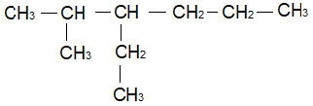
4-ETIL-2,3-DIMETILHEPTANO | 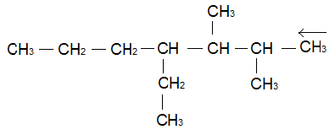
3,7-DIETIL-2,5,5-TRIMETILNONANO | 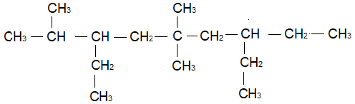

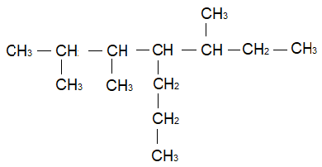 | 2,3,5-TRIMETIL-4-PROPILHEPTANO
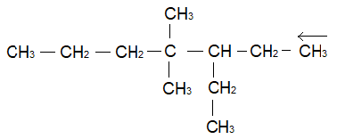 | 3-ETIL-4,4-DIMETILHEXANO
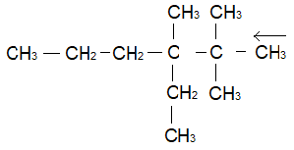 | 3-ETIL-2,2,3-TRIMETILHEXANO

ALQUENOS Y ALQUINOS

- Los alquenos tienen al menos un doble enlace C=C. |  |  | - Los alquinos tienen al menos un triple enlace C≡C.
- Se cambia “-ano” por “-eno”. |  |  | - Se cambia “-ano” por “-ino”.

          - La cadena se numera para que el enlace múltiple quede en el localizador más bajo.
          - Si existen ramificaciones, la cadena principal debe contener el enlace múltiple.
          - Si hay doble y triples enlaces, se nombran primero los enlaces dobles, terminando en “-en” y luego los triples, con la terminación “-ino”.
          - Si coincide la numeración, tienen preferencia los enlaces dobles.

3,5-DIMETILHEX-2-ENO | 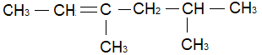
3-ETIL-2,3-DIMETILPENTA-1,4-DIENO | 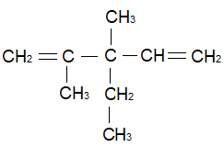

3-ETILPENT-1-INO | 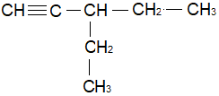
4-METIL-5-PROPILOCTA-2,6-DIINO | 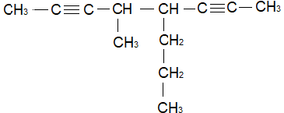

3-PROPILPENT-1-EN-4-INO | 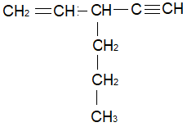
3-ETIL-4-PROPILHEXA-1,3-DIEN-5-INO | 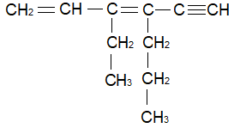

HIDROCARBUROS ALICÍCLICOS “CICLOS”

          - Tienen cadenas cerradas.
          - Cicloalcanos: todos los enlaces simples.
          - Cicloalquenos: algún enlace doble.
          - Cicloalquinos: algún enlace triple.

- Se nombran anteponiendo el prefijo “ciclo-“ al alcano, alqueno o alquino correspondiente.
- Es muy corriente representarlos mediante un polígono, sin desarrollar la fórmula completamente.

CICLOPROPANO  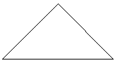 | CICLOBUTANO  
CICLOPENTANO  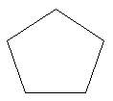 | CICCLOHEXANO  
- Se puede empezar a numera desde cualquier vértice, y en los dos sentidos; hay que conseguir los localizadores más bajos.

- Si hay dobles-triples enlaces, tienen prioridad para asignar los localizadores, y se nombran como en las cadenas lineales, al final.

1-ETIL-2-METILCICLOHEXANO | 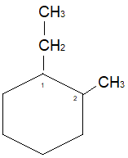
4-ETIL-1,2-DIMETILCICLOPENTANO | 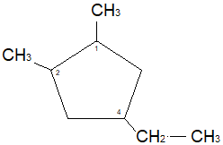
METILCICLOBUTANO | 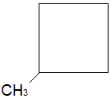
CICLOHEXENO | 
CICLOHEXA-1,3-DIEN-5-INO | 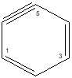
1-METILCICLOPENTA-1,3-DIENO | 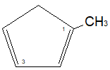

HIDROCARBUROS AROMÁTICOS

- Son derivados del benceno, que es un ciclo de 6 C y 6 H con tres enlaces dobles alternados, C₆H₆.

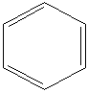 | 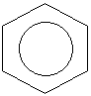

- Cuando hay sustituyentes, se numeran los C del benceno de manera que queden los localizadores más bajos, dando preferencia al orden alfabético, y terminando en “benceno”.
- El radical del benceno es el “fenilo”, C₆H₅-.

1-ETIL-2-METILBENCENO | 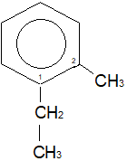
2-ETIL-1,4-DIMETILBENCENO | 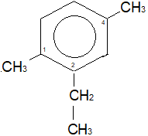
2-ETIL-1-METIL-4-PROPILBENCENO | 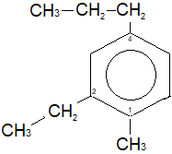

ALCOHOLES

- Son compuestos oxigenados que contienen el grupo –OH.
- Se nombran añadiendo la terminación “-ol”, “-diol”, “-triol”… al nombre del hidrocarburo correspondiente, indicando con un localizador la posición del grupo –OH, numerando de manera que quede en la posición más baja, tienen prioridad sobre los enlaces múltiples.
- Si hay más de un grupo –OH, la cadena principal debe contener el mayor número posible de grupos –OH, y la numeración debe ser la más baja.
- No pueden coincidir dos –OH en el mismo C.
- No pueden coincidir enlaces doble-triples con el grupo –OH.
- Si el grupo –OH se toma como sustituyente (cuando sea secundario), se denomina “hidroxi“.

PROPAN-1-OL | 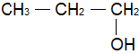
BUTANO-1,3-DIOL | 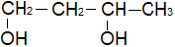
2,3-DIMETILPENTANO-2,3-DIOL | 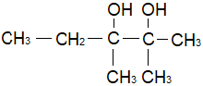
BUT-2-EN-1,4-DIOL | 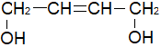
PENT-2-EN-4-IN-1-OL | 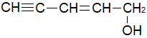
3-METILPENT-3-EN-1,2-DIOL | 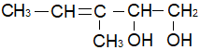

Éteres

- Son compuestos que se pueden considera como dos radicales unidos por un O: R-O-R´

- Éteres simples:
                - Sistemática: se nombra el radical más sencillo, con el interfijo “oxi”, y a continuación el más complejo (el grupo –O- no se cuenta como parte de la cadena).
                - Alfabética (radicofuncional): se nombran los dos sustituyentes por orden alfabético y se añade al final “eter” (el grupo –O- no se cuenta como parte de la cadena).

          - Éteres complejos: se nombran los grupos –O- con el interfijo “oxa”, indicando la posición (ahora se cuentan como parte de la cadena)

 | METOXIETANO | ETILMETILÉTER
 | ETOXIETANO | DIETILÉTER
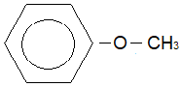 | METOXIBENCENO | METILFENILÉTER

 | 2,4-DIOXAPENTANO
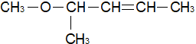 | 3-METIL-2-OXAHEX-4-ENO

ALDEHÍDOS

- Son sustancias en las que un grupo carbonilo, C=O, aparece en un extremo de la cadena, con fórmula general R-CHO.

- Se debe localizar la cadena más larga con el grupo carbonilo, y se cambia la terminación por “-al”, si está en los dos extremos se nombra con “-dial”.
- Si es la única función se le asigna el localizador 1.

PROPANAL | 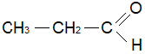
ETANODIAL | 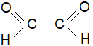
3-METILPENT-3-ENAL | 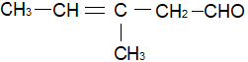  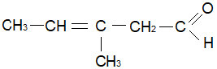
4-METILHEPT-2-EN-5-INAL | 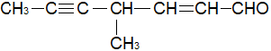  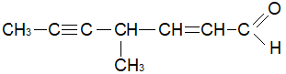
BUTINODIAL | 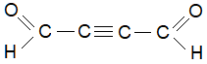

Cetonas

- Son sustancias en las que un grupo carbonilo, C=O, aparece en el centro de la cadena, con fórmula general R-CO-R´.

          - Si es una cetona simple, se nombran los radicales R y R´ en orden alfabético y se termina con “cetona” (el grupo CO no forma parte de la cadena).
          - Para las cetonas complejas, se debe localizar la cadena más larga con el grupo carbonilo, y se cambia la terminación por “-ona”, “”diona”…, indicando las posiciones.
          - La numeración debe ser tal que el grupo carbonilo C=O quede con el localizador más bajo posible.

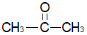 | DIMETILCETONA | PROPAN-2-ONA
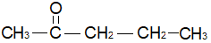 | METILPROPILCETONA | PENTAN-2-ONA

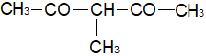 | 3-METILPENTANO-2,4-DIONA
 | PENT-3-IN-2-ONA

ÁCIDOS

- Son sustancias en las que aparece en grupo carboxilo en un extremo, con fórmula general R-COOH.

          - Se nombra anteponiendo “ácido” al hidrocarburo, terminado en “oico”, o “dioico” si aparece en los dos extremos.
          - Si existen sustituyentes, al C del grupo carboxilo se le asigna el localizador 1.
          - Si se tienen dos grupos carboxilo, se utiliza “-dioico”.

ÁC. PROPANOICO | 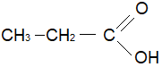
ÁC. BUTANODIOICO
ÁC. 2-METILPENT-3-ENOICO | 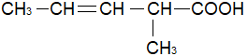
ÁC. 2-ETIL-5-METILHEXANODIOICO | 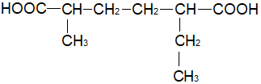

Ésteres

- Son derivados de los ácidos carboxílicos, en los que se sustituye el grupo –OH por un grupo –OR´, denominado “alcoxi”, cuya fórmula general es R-COO-R´.

          - Se les nombra con la terminación “-ato” del radical R, y a continuación se nombra el radical R´ acabado en “-ilo”.

ETANOATO DE METILO | 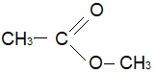
METANOATO DE PROPILO
2-METILPROPANOATO DE METILO | 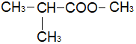
PROP-2-ENOATO DE ETILO

